INSTITUTO SUPERIOR TECNOLÓGICO IDAT
ADMINISTRACIÓN EN CIBERSEGURIDAD



TÍTULO

SHELL SCRIPTING

Profesor:
Gonzales Guevara Rommel Andrés

Alumno:
Patiño Gómez, Roland
Maravi Bustamante, Mauro

- MOSTRANDO INFORMACIÓN BÁSICA DEL SISTEMA.

Este script almacena datos claves del hardware y del entorno en variables locales y luego las despliega formateadas en la terminal.
Script : 1_info_sistema.sh
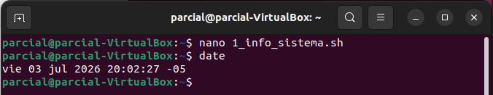
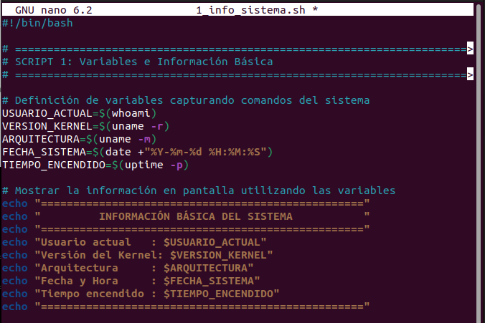

Ejecutamos:
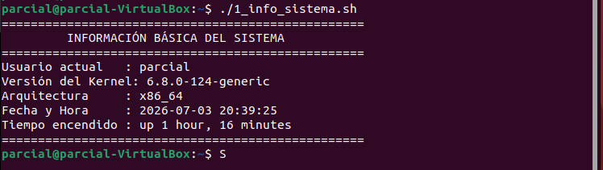

- AUTOMATIZACION DE ARCHIVOS TEMPORALES.

Este script automatiza la eliminación de archivos de un directorio especifico, si el archivo no existe, lo crea y genera archivos de prueba ficticios para demostrar que funcione.
Script : nano 2_limpieza_temporal.sh
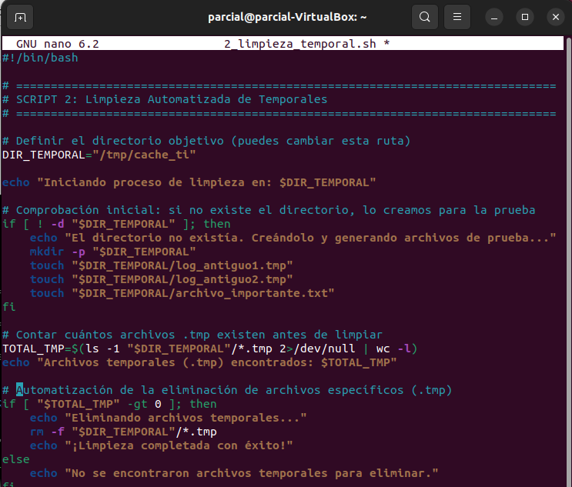

Ejecutamos:
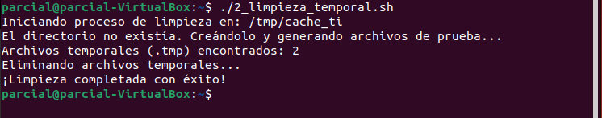

- ESTRUCTURAS DE CONTROL PARA DECIDIR ACCIONES

Este script evalúa tres escenarios críticos mediante condiciones (if), operadores lógicos y bucles (while): el espacio en disco, la existencia de un archivo de configuración crítico y un simulador de reintentos de conexión
Script : nano 3_estructuras_control.sh
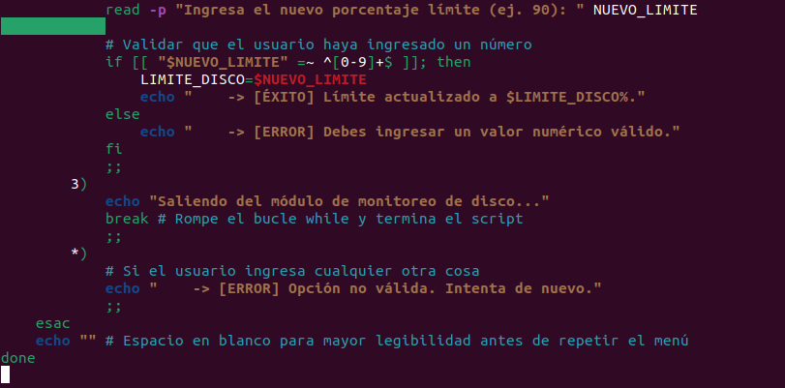
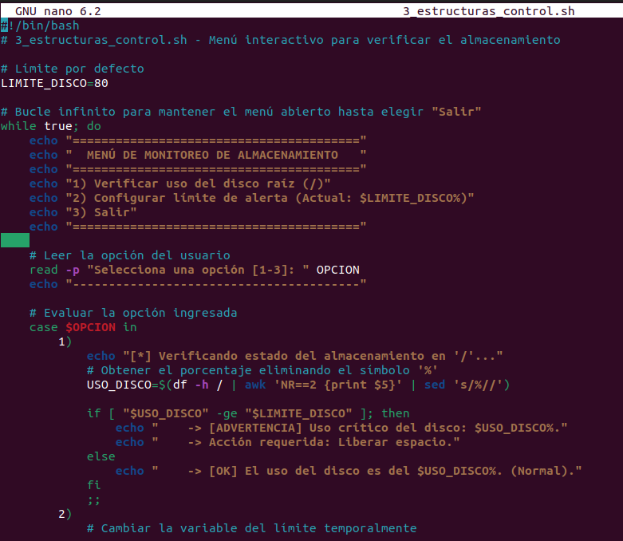

Ejecutamos:
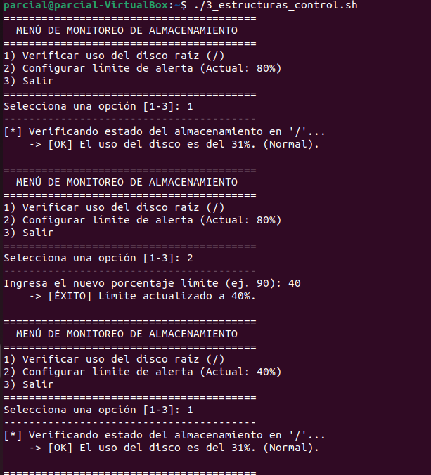

- GENERAR UN REPORTE EN TEXTO PLANO CON LOS RESULTADOS DE LA EJECUCIÓN.

Este script recolecta datos críticos de rendimiento del servidor y utiliza redirecciones de salida para escribir directamente en un archivo estructurado que sirve como reporte para el área de TI
Script : nano 4_generar_reporte.sh
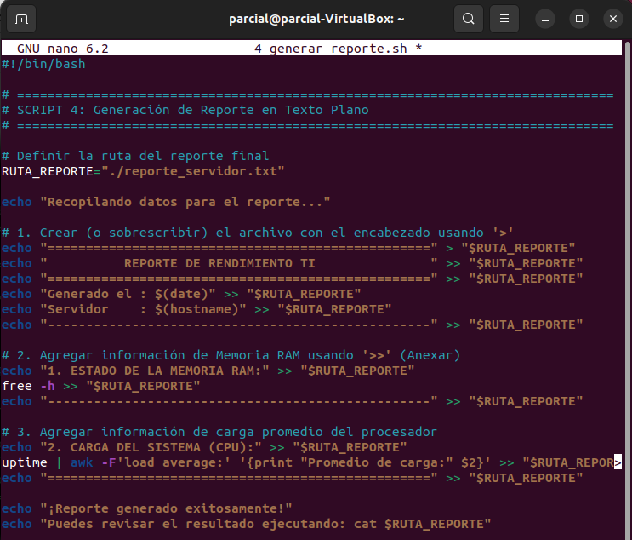

Ejecutamos:
